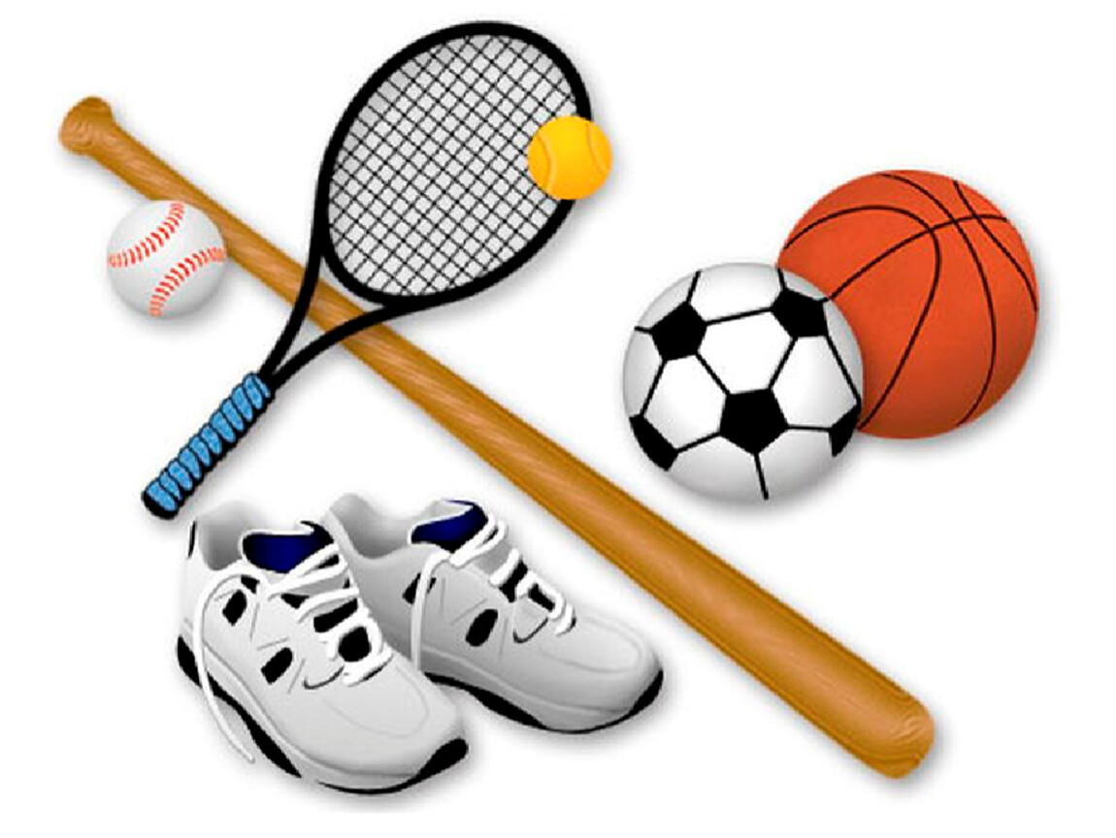  Набор в секции:  - Плавание:  Калиниченко Кирилл Вадимович  Тел: 8-962-808-81-92  __________________________________  - Гиревой спорт:  Буценко Диана Викторовна  Тел: 8-929-375-90-61  __________________________________  - Настольный теннис: 2012-2017 г.р.  Костырева Елена Игоревна  Тел: 8-961-240-94-17  __________________________________  - Баскетбол: 2006-2012 г.р.  Лихоманова Галина Геннадьевна  Тел: 8-913-028-57-08  __________________________________  - Самбо: 2014-2016 г.р.  Казеев Владимир Иннакентьевич  Тел: 8-929-377-13-92 | Муниципальное бюджетное учреждение дополнительного образования «Спортивная школа»  г. Славгорода  О нас  Алтайский край, г. Славгород, 658823, 2 микрорайон, д. 6  Наши контакты  Муниципальное бюджетное учреждение дополнительного образования «Спортивная школа» г. Славгорода  Алтайский край,  г. Славгород, 658823,  2 микрорайон, д. 6  Телефон: 8 (385-68)5-23-75  E-mail: sport-Slaw@yandex.ru Сайт: www.sport.slavgorod.ru | Муниципальное бюджетное учреждение дополнительного образования «Спортивная школа» г. Славгорода
- Волейбол:  Девочки 2009-2010 г.р.  Девочки 2013-2014 г.р.  Мхеян Сергей Анатольевич  Тел: 8-923-008-20-50  __________________________________  - Хоккей: 2015-2016 г.р.  Иваницкий Дмитрий Сергеевич  Тел: 8-963-537-83-93  __________________________________  - Пауэрлифтинг: 2008-2011 г.р.  Штергер Виктор Андреевич  Тел: 8-929-399-64-00  __________________________________  - Хоккей: 2012-2013 г.р.  Фанников Геннадий Николаевич  Тел: 8-933-931-80-37 | - Самбо: 2009-2017 г.р.  Дмитриев Валерий Дмитриевич  Тел: 8-960-942-77-79  __________________________________  - Футбол: 2016-2017 г.р.  Хаметов Станислав Равильевич  Тел: 8-906-963-22-79  __________________________________  - Хоккей: 2017-2018 г.р.  Пфайфер Никита Сергеевич  Тел: 8-996-304-19-70  __________________________________  - Легкая атлетика: 2010-2016 г.р.  Сахарук Игорь Алексеевич  Тел: 8-929-391-10-32  Сахарук Татьяна Александровна  Тел: 8-960-939-07-34  __________________________________  - Шахматы: 2007-2017 г.р.  Медведев Николай Иванович  Тел: 8-923-164-26-72  ________________________________  - Футбол: 2013 г.р.  Спиваков Денис Михайлович  Тел: 8-929-392-74-51  ________________________________  - Фигурное катание:  2018 г.р. и старше  Ким Мария Игоревна  Тел: 8-923-680-98-32 | - Волейбол: 2011-2012 г.р.  Ким Мария Игоревна  Тел: 8-923-680-98-32  __________________________________  - Баскетбол: 2013 г.р. и старше  Сукач Владимир Владимирович  Тел: 8-903-958-37-12

